Международный день инвалидов
3 декабря мир отметил Международный день инвалидов.
В рамках Всероссийского проекта «Культура для школьников» волонтёры Медиа организовали и провели для учащихся начальных классов кинолекторий «Общество без границ».
Ребята рассказали, как важно помогать тем, кто в этом нуждается!
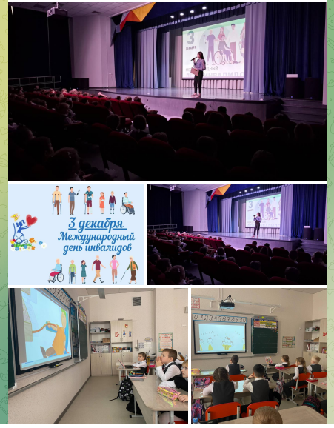
https://t.me/mbousoh11/6022

